**Викторина**

**«В ГОСТЯХ У СКАЗКИ»**

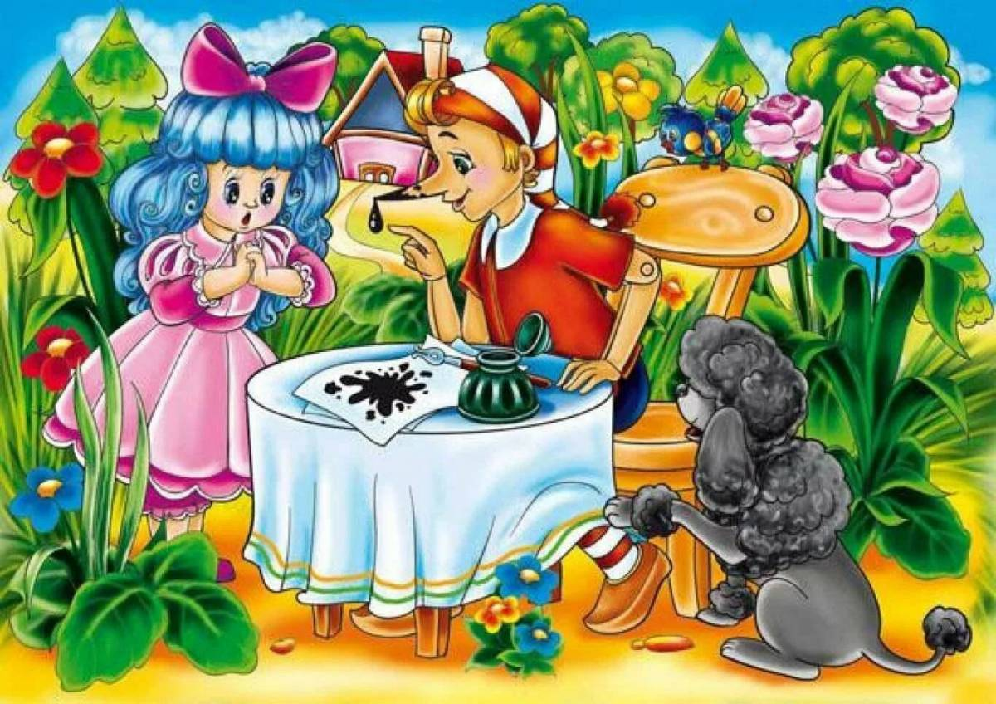**1-2 класс**

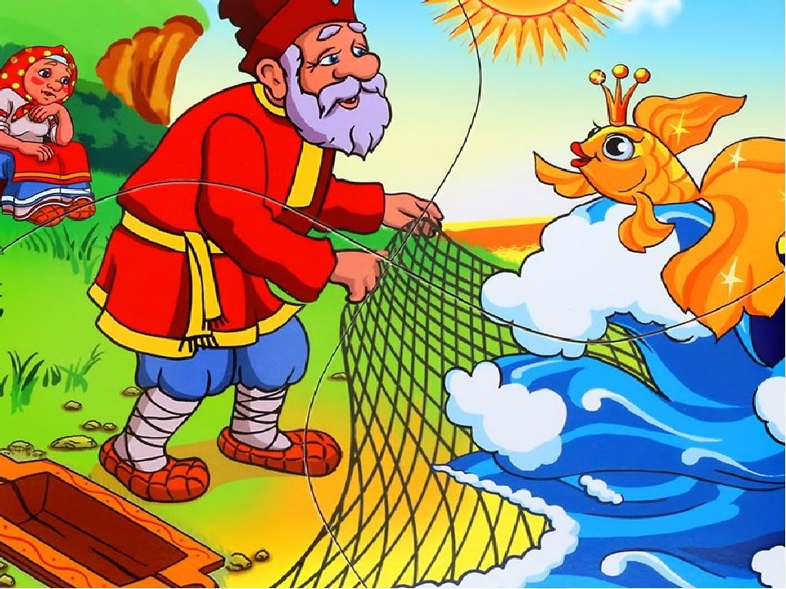

**Ведущий:** Добрый день, ребята!   
 Каждый человек с самого раннего возраста стремится быть умным, любознательным, сообразительным, всесторонне развитым. Мы все хотим быть интересными собеседниками и много знать. А получиться это может лишь у того, кто любит читать. Самые первые наши произведения – это сказки. Благодаря сказке мы становимся чувствительней к красоте, учимся осуждать зло, восхищаться добротой.

**Ведущий:** Сегодня мы с вами совершим путешествие по сказочным станциям. Итак, друзья, в путь!  
 **1 станция «Разминка»**  
1. Где проживал Карлсон? *(На крыше)*  
2. Какой маленький предмет ночью мешал спать принцессе?*(Горошина)*  
3. Какой месяц подарил падчерице возможность собрать подснежники? *(Март)*  
4. Каких вещей в сказке «Цветик - семицветик» было по 7 штук? *(Лепестков, белых медведей, Баранок)*  
5. Какие животные шли в Бремен, чтобы стать музыкантами?*(Осел, петух, кот и собака)*  
6. Кто подарил девочке красную шапочку? *(Бабушка)*  
7. Директором чего был Карабас — Барабас? *(Кукольного театра)*  
8. Какой предмет перемещал с места на место героев сказки «Аленький цветочек»?*(Золотой перстень)*  
9. В каких зверей по просьбе кота в сапогах превращался людоед?*(Льва и мышку)*  
10. Кто Золушке дал такое имя? *(Младшая дочка ее мачехи)*

**Ведущий:** «Угадай сказку по иллюстрации»

Сказка «Три поросёнка»

Сказка «Теремок»

Сказка «Муха-цокотуха»

Сказка «Дядя Фёдор, пёс и кот»

Сказка «Царевна-лягушка»

Сказка «Волк и 7 козлят»

**Ведущий:** Мы с вами прибыли на станцию «Сказочная».

**2 станция «Сказочная»**  
1. Какое блюдо предложил попробовать журавль лисе, пододвинув ей кувшин? *(Окрошку)*  
2. Какие продукты попросил у старухи солдат, чтобы сварить из топора кашу? *(Маслице, крупа, соль)*  
3. На каком музыкальном инструменте играл кот у лисьей избушки, чтобы спасти петушка? *(Гусли)*  
4. Вершки или корешки отдал мужик медведю, когда выкопал репу? *(Корешки)*  
5. Красна - девица грустна, ей не нравится весна, ей на солнце тяжко, слезы льет бедняжка! *(Снегурочка)*  
6. На чём в сказке «По щучьему велению» разъезжал Емеля? *(На печке)*  
7. Как звали усатого персонажа сказки Чуковского? *(Тараканище)*  
8. Не послушался кота, выглянул в окошко? *(Золотой петушок)*  
9. Назовите сказочный персонаж, лезущий из кожи вон? *(Царевна Лягушка)*  
10.В какой сказке описана жизнь дружной коммунальной семьи? *(Теремок)*  
11. Назовите имя царя, жившего так давно, что об этом уже никто не помнит?*(Горох)*  
12. Из чего внучке дед сделал смоляного бычка? *(Из соломы)*

13. В какой сказке встречается эта фраза: «Кто сидел на моем стуле и сломал его?» («Три медведя»)

14. Кто превратился в козленка, испив воду из лужицы? (Иванушка)

15. Кому принадлежат слова: «Не садись на пенек, не ешь пирожок. (Машеньке)

16. Куда спрятался козленочек от волка в сказке «Волк и семеро козлят»? (В печку)

17. Какое яичко снесла курочка деду с бабой в первый раз? (Золотое)

18. Какая рыбка попалась старику, когда он забросил в море невод? (Золотая)

19. Кого очень сильно боялись братья в сказке «Три поросенка»? (Волка)

20. Назовите самого маленького жильца в сказке «Теремок» (Мышка)

21. Как звали девочку, которая случайно попала в избушку к трем медведям? (Машенька)

22. Где собирала муку бабушка для того, чтобы испечь колобок? (В амбарах, по сусекам)

**Ведущий:** Отгадайте сказки по видеоролику.**(видеоролики)**

**Ведущий:** Молодцы, ребята! Мы с вами покидаем эту станцию "Сказочную" и прибываем на следующую станцию «Телеграммную».

**3 станция «Телеграммная»**  
 **Тексты телеграмм**  
1.Предлагаю услуги гувернантки. Научу невоспитанных мальчиков читать, считать, писать, а также хорошим манерам. *(Мальвина)*  
2.Одинокий мечтатель, рост 13 метров. Вес 4 тонны, подарит пламенную любовь трехглавой подруге. *(Змей Горыныч)*  
3. Купила самовар, приглашаю на чай *(Муха – Цокотуха)*  
4. Организуем курсы выживания для выезжающих в джунгли. *(Маугли и Тарзан)*  
5. Сплю и вижу принца. *(Спящая красавица)*  
6.Пришлите, пожалуйста, капли, мы лягушками нынче объелись и у нас животы разболелись» *(Цапли)*  
6. Нашедшему ключ из драгоценного металла гарантирую вознаграждение. *(Буратино)*  
7.Помни, все исчезнет после 12 ночи *(Золушка)*  
8.Напишу за вас мемуары, научу сочинять пыхтелки, сопелки, ворчалки...*(Вини-Пух)*  
9.Частное охранное бюро, возглавляемое дядькой Черномором, обеспечит вам и вашим близким безопасность на отдыхе у моря. *(33 богатыря)*  
10. Продаю окорочка куриные, оставшиеся после перепланировки избушки.*(Баба-Яга)*  
11. Туристическое агентство предлагает исключительное путешествие на Сером волке. *(Иван Царевич)*  
12. Ветеринарные услуги с выездом в любую часть света. *(Айболит)*  
13. Хвост нашли, плакать перестал. *(Винни – пух)*  
14. Ушел от зайца, волка и медведя *(Колобок)*  
 **Ведущий:** Так держать! Следующее задание.

**«Узнай по описанию»**

1.Он был самым добрым

Из всех докторов

Хотел, чтобы каждый

Зверек был здоров.

Лечил все болезни:

Корь, свинку, бронхит-

Скажите скорее, кто он? (доктор Айболит) **1 слайд**

**2.**Была у злодея до пят борода.

В театре всех кукол он мучил всегда!

«Подайте мне плетку!»,- гремел его бас.

Скажите скорее, кто он? (Карабас-Барабас)**2 слайд**

**3.**И на мачеху стирала, и горох перебирала

По ночам при свечке. А спала у печки.

Хороша как солнышко, кто же это?(Золушка) **3 слайд**

**4.**Маленькая девочка весело бежит

По тропинке к домику,

Что в лесу стоит.

Нужно этой девочке к бабушке скорей

Отнести корзиночку, посланную с ней. (Красная Шапочка) **4 слайд**

**5.**В лесу жил в избушке смешной толстячок.

С ним был неразлучен сосед- Пятачок.

Читал он во пилки приятелю вслух.

Скажите, кто он?(Вини-Пух) **5 слайд**

**6.** Вот она какая,

Большая-пребольшая.

Вытащить ее решили.

Вшестером ее тащили.

Но уселась крепко.

Что же это?(Репка) **6 слайд**

**Ведущий:** Мы прибыли с вами на станцию **«Почтовая путаница».**

**4 станция « Почтовая путаница»**

**1 задание:** Возобновите последовательность сказки.

**2 задание:** Сложите пазлы, отгадайте сказку.

**3 задание:** Возобновите последовательность сказки. Выполните задание к ней.  
 **Ведущий:** Мы с вами покидаем станцию «Почтовая путаница»и прибываем на станцию «Сказочное бюро находок».

**5 станция «Сказочное бюро находок»**  
 **Ведущий:** В сказочном ларце находится много потерянных сказочных вещей. Этим вещам необходимо найти своих хозяев.  
*(Стрела, игла, горошек, козлёнок, клубочек, скорлупа грецкого ореха, шлем богатыря, яйцо, яблоко, ключик, зеркальце, аленький цветочек, мыло, туфелька, пирожок, крыска -Лариска)*

**Ведущий:**  
Чтобы сказки не обидеть-  
Надо их почаще видеть.  
Их читать и рисовать,  
Их любить и в них играть!  
Мы покидаем станцию «Сказочное бюро находок» и прибываем на станцию «Музыкальную».

**6 станция «Музыкальная»**  
 **Ведущий:** Угадай название сказки по мелодии.**(мелодии к сказкам)**

**Ведущий:** Со сказки начинается знакомство с миром книг. Дорогие друзья! Вы проявили ум, продемонстрировали начитанность, вспомнили много сказок, сказочных героев. Настало время определить победителей нашей викторины «В мире сказок». Подсчитайте количество поощрительных значков. Набравшие наибольшее количество и будут победителями. (Идёт подсчёт значков и определяются трое победителей)

**Инсценировка сказки на новый лад «КОЛОБОК»**

**Награждение**  
 **Ведущий :** Мы поздравляем победителей.

**Ведущий:** Молодцы, ребята! Вот и подошло к концу наше путешествие. Я вижу, что все вы любите сказки, читаете и знаете их. Но еще много сказок, не прочитанных вами.   
Наш юный друг!   
Бери с собой в дорогу   
Своих любимых сказочных друзей.  
В заветный час они тебе помогут  
Найти мечту и сделать жизнь светлей!  
И пусть герои наших сказок  
Подарят вам тепло и красоту,  
Пусть доброе на свете процветает,   
И неизбежно побеждает зло!

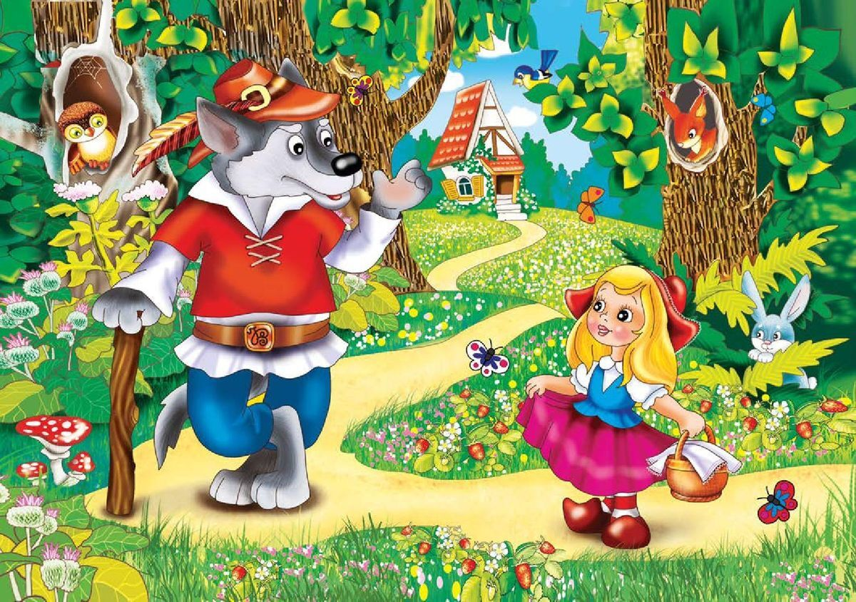

**Команда ________________**

**Маршрутный лист**

|  |  |  |
| --- | --- | --- |
| **№ п/п** | **Название станции** | **Кол-во баллов** |
| 1 |  |  |
|  |  |  |
|  |  |  |
|  |  |  |
|  |  |  |
|  |  |  |
|  |  |  |
|  |  |  |
|  |  |  |
|  |  |  |
| 2 |  |  |
| 3 |  |  |

**Команда ________________**

**Маршрутный лист**

|  |  |  |
| --- | --- | --- |
| **№ п/п** | **Название станции** | **Кол-во баллов** |
| 1 |  |  |
|  |  |  |
|  |  |  |
|  |  |  |
|  |  |  |
|  |  |  |
|  |  |  |
|  |  |  |
|  |  |  |
|  |  |  |
|  |  |  |
| 2 |  |  |
| 3 |  |  |